JRESPLUS-UI-2.0安装部署手册

恒生电子股份有限公司
研发中心
2016年 06 月
版本 | 修订人 | 修订说明 | 批准人 | 发布日期
 | 周智星 | 新增 | 周智星 | 20160612

……

说 明

本文档中所包含的信息属于商业机密信息，如无恒生电子股份有限公司的书面许可，任何人都无权复制或利用。
目录

1 配置jresplus-mvc的运行环境 2
1.1 配置maven依赖 2
1.2 配置web.xml 2
1.3 配置server.properties 5
2 JRESPLUS UI部署 5
2.1 涉及发布项 5
2.2 maven工程 7
2.2.1 配置maven依赖 7
3 注意事项 16

配置jresplus-mvc的运行环境
jresplus-mvc作为springmvc的扩展，其本身的运行依赖于springmvc和web环境，下面介绍如何在web模块中使用jresplus-mvc。

配置maven依赖
maven工程：（配置依赖）
<dependency>
<groupId>com.hundsun.jresplus</groupId>
<artifactId>jresplus-mvc</artifactId>
<version>${com.hundsun.jresplus.version}</version>
</dependency>
<dependency>
<groupId>org.slf4j</groupId>
<artifactId>slf4j-log4j12</artifactId>
<version>1.5.6</version>
</dependency>

配置web.xml
在web.xml中使用jresplus-mvc提供的资源加载监听器和转发器代替springmvc的资源加载监听器和转发器
关键的配置项：
<!-- jresplus-mvc配置文件位置 -->
<context-param>
<param-name>JresConfigLocation</param-name>
<param-value>/WEB-INF/conf/server.properties</param-value>
</context-param>
<!—此过滤器已经包含字符编码、contain、nosession（nosession支持开关） -->
<filter>
<filter-name>jresFilter</filter-name>
<filter-class>org.springframework.web.filter.DelegatingFilterProxy</filter-class>
<init-param>
<param-name>targetBeanName</param-name>
<param-value>jresFilter</param-value>
</init-param>
</filter>
<filter-mapping>
<filter-name>jresFilter</filter-name>
<url-pattern>*.htm</url-pattern>
</filter-mapping>
<filter-mapping>
<filter-name>jresFilter</filter-name>
<url-pattern>*.json</url-pattern>
</filter-mapping>
<filter-mapping>
<filter-name>jresFilter</filter-name>
<url-pattern>*.xml</url-pattern>
</filter-mapping>
<!-- jresplus-mvc 上下文加载监听器，代替spring的上下文监听器 -->
<listener>
<listener-class>com.hundsun.jresplus.web.context.ContextLoaderListener</listener-class>
</listener>
<!-- jresplus-mvc的主控制器代替spring原生的DispatcherServlet -->
<servlet>
<servlet-name>jresServlet</servlet-name>
<servlet-class>com.hundsun.jresplus.web.servlet.DispatcherServlet</servlet-class>
<load-on-startup>2</load-on-startup>
</servlet>
<servlet-mapping>
<servlet-name>jresServlet</servlet-name>
<url-pattern>*.htm</url-pattern>
</servlet-mapping>
<servlet-mapping>
<servlet-name>jresServlet</servlet-name>
<url-pattern>*.json</url-pattern>
</servlet-mapping>
<servlet-mapping>
<servlet-name>jresServlet</servlet-name>
<url-pattern>*.xml</url-pattern>
</servlet-mapping>

完成配置项示例：
<?xml version="1.0" encoding="UTF-8"?>
<web-app xmlns:xsi="http://www.w3.org/2001/XMLSchema-instance"
xmlns="http://java.sun.com/xml/ns/j2ee" xmlns:javaee="http://java.sun.com/xml/ns/javaee"
xmlns:web="http://java.sun.com/xml/ns/javaee/web-app_2_5.xsd"
xsi:schemaLocation="http://java.sun.com/xml/ns/j2ee http://java.sun.com/xml/ns/j2ee/web-app_2_4.xsd"
version="2.4">
<display-name>jresplusMvcDemo</display-name>
<!-- spring bean 资源路径 -->
<context-param>
<param-name>contextConfigLocation</param-name>
<param-value>
/WEB-INF/conf/spring/*-beans.xml
</param-value>
</context-param>
<!-- jresplus-mvc配置文件位置 -->
<context-param>
<param-name>JresConfigLocation</param-name>
<param-value>/WEB-INF/conf/server.properties</param-value>
</context-param>
<!-- 由spring载入的log4j配置文件位置 -->
<context-param>
<param-name>log4jConfigLocation</param-name>
<param-value>/WEB-INF/conf/log4j.properties</param-value>
</context-param>
<!-- 设置为true或不设置，会将webAppRootKey的值写入系统参数中（System.setProperty） -->
<context-param>
<param-name>log4jExposeWebAppRoot</param-name>
<param-value>true</param-value>
</context-param>
<!-- spring默认刷新log4j配置文件的间隔，单位为ms -->
<context-param>
<param-name>log4jRefreshInterval</param-name>
<param-value>10000</param-value>
</context-param>
<!-- 不配置时为webapp.root，当两个使用logj的web应用放在一个tomcat中时最好配置为不同名 -->
<context-param>
<param-name>webAppRootKey</param-name>
<param-value>jres.root</param-value>
</context-param>
<!--此过滤器已经包含字符编码、contain、nosession（nosession支持开关） -->
<filter>
<filter-name>jresFilter</filter-name>
<filter-class>org.springframework.web.filter.DelegatingFilterProxy</filter-class>
<init-param>
<param-name>targetBeanName</param-name>
<param-value>jresFilter</param-value>
</init-param>
</filter>
<filter-mapping>
<filter-name>jresFilter</filter-name>
<url-pattern>*.htm</url-pattern>
</filter-mapping>
<filter-mapping>
<filter-name>jresFilter</filter-name>
<url-pattern>*.json</url-pattern>
</filter-mapping>
<filter-mapping>
<filter-name>jresFilter</filter-name>
<url-pattern>*.xml</url-pattern>
</filter-mapping>
<!-- spring 加载log4j的监听器 -->
<listener>
<listener-class>org.springframework.web.util.Log4jConfigListener</listener-class>
</listener>
<!-- jresplus-mvc 上下文加载监听器，代替spring的上下文监听器 -->
<listener>
<listener-class>com.hundsun.jresplus.web.context.ContextLoaderListener</listener-class>
</listener>
<!-- 避免由于使用introspector方式引起的泄漏，使用此监听器可以再关闭web应用时释放 -->
<listener>
<listener-class>org.springframework.web.util.IntrospectorCleanupListener</listener-class>
</listener>
<!-- jresplus-mvc的主控制器代替spring原生的DispatcherServlet -->
<servlet>
<servlet-name>jresServlet</servlet-name>
<servlet-class>com.hundsun.jresplus.web.servlet.DispatcherServlet</servlet-class>
<load-on-startup>2</load-on-startup>
</servlet>
<servlet-mapping>
<servlet-name>jresServlet</servlet-name>
<url-pattern>*.htm</url-pattern>
</servlet-mapping>
<servlet-mapping>
<servlet-name>jresServlet</servlet-name>
<url-pattern>*.json</url-pattern>
</servlet-mapping>
<servlet-mapping>
<servlet-name>jresServlet</servlet-name>
<url-pattern>*.xml</url-pattern>
</servlet-mapping>
<welcome-file-list>
<welcome-file>index.html</welcome-file>
</welcome-file-list>
</web-app>

配置server.properties
web.xml中已经配置了jresplus-mvc的配置文件位置（WEB-INF/conf/server.properties），创建server.properties文件

填写以下内容：
#是否是开发模式
system.dev.mode=true
#为电子商务不同服务器环境处理
app.server.host=
app.server.port=
#系统cookie的name
session.meta.cookie.name=hm
#系统扫描action的路径
jres.action.scan=com.hundsun

JRESPLUS UI部署
发布包jresplus_ui_20160615(jresplus_ui_2.0.1)对jresplus ui1.0版本进行了组件化，每个组件都以jar包发放。

涉及发布项
jresplus_ui_20160615 (jresplus_ui_2.0.1)是首次发布，包括如下发布项：
- com.hundsun.jresplus.ui.base
- com.hundsun.jresplus.ui.panel
- com.hundsun.jresplus.ui.field
- com.hundsun.jresplus.ui.textfield
- com.hundsun.jresplus.ui.textarea
- com.hundsun.jresplus.ui.jquery
- com.hundsun.jresplus.ui.select
- com.hundsun.jresplus.ui.combox
- com.hundsun.jresplus.ui.password
- com.hundsun.jresplus.ui.passwordgroup
- com.hundsun.jresplus.ui.checkbox
- com.hundsun.jresplus.ui.checkboxgroup
- com.hundsun.jresplus.ui.radio
- com.hundsun.jresplus.ui.datetimepicker
- com.hundsun.jresplus.ui.calendar
- com.hundsun.jresplus.ui.calendargroup
- com.hundsun.jresplus.ui.window
- com.hundsun.jresplus.ui.form
- com.hundsun.jresplus.ui.hidden
- com.hundsun.jresplus.ui.messagebox
- com.hundsun.jresplus.ui.typefield
- com.hundsun.jresplus.ui.common.css
- com.hundsun.jresplus.ui.pagebar
- com.hundsun.jresplus.ui.datagrid
- com.hundsun.jresplus.ui.grid
- com.hundsun.jresplus.ui.zverify
- com.hundsun.jresplus.ui.querytable
- com.hundsun.jresplus.ui.tabPanel
- com.hundsun.jresplus.ui.button_panel
- com.hundsun.jresplus.ui.ztreeplugin
- com.hundsun.jresplus.ui.selecttree
- com.hundsun.jresplus.ui.menu
- com.hundsun.jresplus.ui.ztree
- com.hundsun.jresplus.ui.tipbox
- com.hundsun.jresplus.ui.label
- com.hundsun.jresplus.ui.formgrid
- com.hundsun.jresplus.ui.fieldset
- com.hundsun.jresplus.ui.targetselect
- jresplus-ui-runtime
- jresplus-ui-web

maven工程

配置maven依赖

方案1
此方案适合需要拆减UI组件，或者需要把自己封装的组件一起合并压缩并的用户。具体操作步骤：
- 到jres ui官方网站下载业务模板工程
http://rdc.hundsun.com/jresui
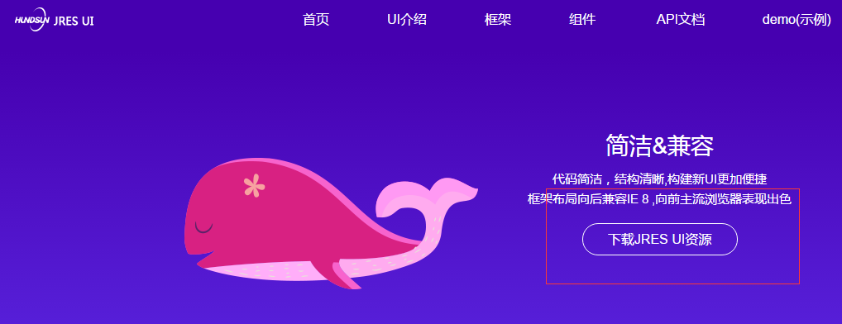
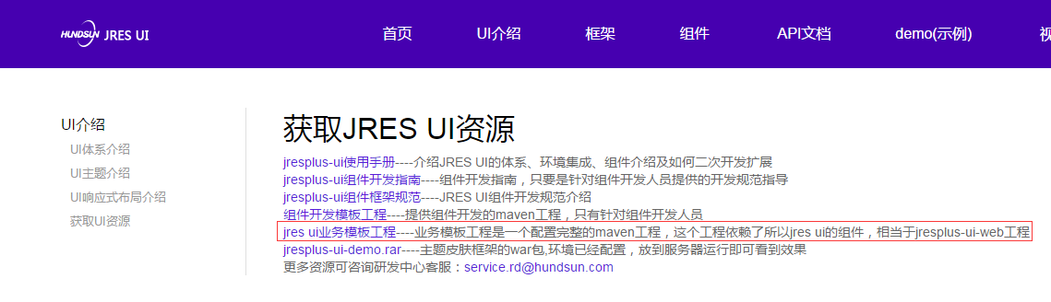
- 解压业务模板工程，修改pom.xml里的groupId和artifactId
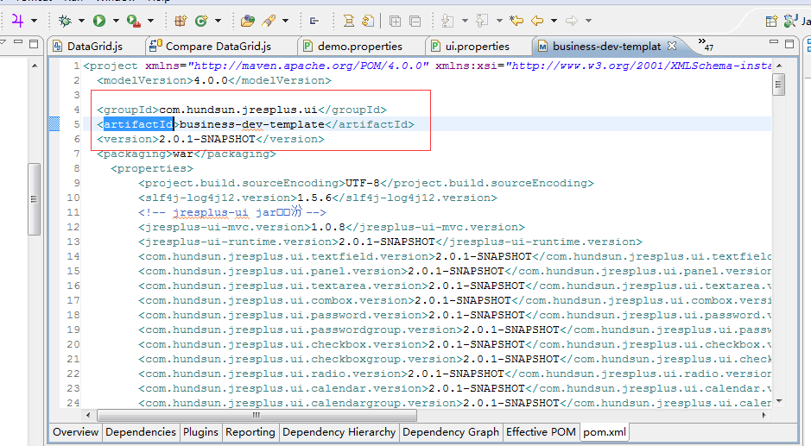
- 执行业务模板工程里的tools→shell→JRESPLUS UI预处理脚本.bat
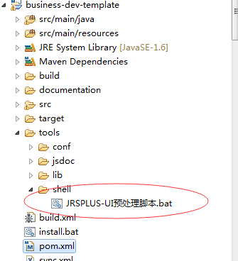

- 在自己项目的web工程中依赖业务工程的war包，如：
<dependency>
<groupId>com.hundsun.jresplus</groupId>
<artifactId>jresplus-ui-runtime</artifactId>
<version>2.0.1-SNAPSHOT</version>
<exclusions>
<exclusion>
<artifactId>jresplus-mvc</artifactId>
<groupId>com.hundsun.jresplus</groupId>
</exclusion>
</exclusions>
</dependency>
<dependency>
<groupId>com.hundsun.jresplus.ui</groupId>
<artifactId>business-dev-template</artifactId>
<version>2.0.1-SNAPSHOT</version>
<classifier>nolib</classifier>
<type>war</type>
</dependency>

配置web.xml
<filter>
<filter-name>hornFilter</filter-name>
<filter-class>org.springframework.web.filter.DelegatingFilterProxy</filter-class>
<init-param>
<param-name>targetBeanName</param-name>
<param-value>hornFilter</param-value>
</init-param>
</filter>

<filter-mapping>
<filter-name>hornFilter</filter-name>
<url-pattern>*.htm</url-pattern>
</filter-mapping>
<filter>
<filter-name>themeFilter</filter-name>
<filter-class>org.springframework.web.filter.DelegatingFilterProxy</filter-class>
<init-param>
<param-name>targetBeanName</param-name>
<param-value>themeFilter</param-value>
</init-param>
</filter>
<filter-mapping>
<filter-name>themeFilter</filter-name>
<url-pattern>*.htm</url-pattern>
</filter-mapping>

配置server.properties
########horn-ui设置的参数开始######################################################
#系统的title显示
horn.ui.title=JRES UI V2.0.1
#主题（默认是horn）
horn.ui.theme=horn
#验证出错后返回的地址在页面上hidden中的参数name（使用ui包需要设定）
horn.ui.vaild.return.param.name=sourceurl
#horn的宏的位置（一般为固定值,为开发模式使用，生产环境请配置该项为components/components.vm）
horn.velocimacro.library=components/components.vm
#宏模板的位置
velocity.velocimacro.library=${horn.velocimacro.library}
velocity.user.directive=com.hundsun.jresplus.ui.web.GetValueDirective
#####horn-ui设置的参数结束######################################################

方案2
此方案适合需要全部使用jresplus ui组件的用户

配置maven依赖
在自己项目的web工程中依赖一下包
<dependency>
<groupId>com.hundsun.jresplus</groupId>
<artifactId>jresplus-ui-runtime</artifactId>
<version>【版本号】</version>
</dependency>

<dependency>
<groupId>com.hundsun.jresplus</groupId>
<artifactId>jresplus-ui-web</artifactId>
<version>【版本号】</version>
<type>war</type>
</dependency>

配置web.xml
同方案1

配置server.properties
同方案1

方案3 (不推荐)
此方案适合需要在自己web工程中依赖UI组件的用户，具体操作步骤如下：

拿方案1里业务工程里的tools文件拷贝到自己的web工程跟目录（注意必须是maven工程的根目录）

配置maven依赖
1.在web工程里的pom.xml文件中添加UI组件依赖

<properties>
<project.build.sourceEncoding>UTF-8</project.build.sourceEncoding>
<slf4j-log4j12.version>1.5.6</slf4j-log4j12.version>
<jresplus-ui-mvc.version>1.0.8</jresplus-ui-mvc.version>
<jresplus-ui-runtime.version>2.0.1-SNAPSHOT</jresplus-ui-runtime.version>
<com.hundsun.jresplus.ui.textfield.version>2.0.1-SNAPSHOT</com.hundsun.jresplus.ui.textfield.version>
<com.hundsun.jresplus.ui.panel.version>2.0.1-SNAPSHOT</com.hundsun.jresplus.ui.panel.version>
<com.hundsun.jresplus.ui.textarea.version>2.0.1-SNAPSHOT</com.hundsun.jresplus.ui.textarea.version>
<com.hundsun.jresplus.ui.combox.version>2.0.1-SNAPSHOT</com.hundsun.jresplus.ui.combox.version>
<com.hundsun.jresplus.ui.password.version>2.0.1-SNAPSHOT</com.hundsun.jresplus.ui.password.version>
<com.hundsun.jresplus.ui.passwordgroup.version>2.0.1-SNAPSHOT</com.hundsun.jresplus.ui.passwordgroup.version>
<com.hundsun.jresplus.ui.checkbox.version>2.0.1-SNAPSHOT</com.hundsun.jresplus.ui.checkbox.version>
<com.hundsun.jresplus.ui.checkboxgroup.version>2.0.1-SNAPSHOT</com.hundsun.jresplus.ui.checkboxgroup.version>
<com.hundsun.jresplus.ui.radio.version>2.0.1-SNAPSHOT</com.hundsun.jresplus.ui.radio.version>
<com.hundsun.jresplus.ui.calendar.version>2.0.1-SNAPSHOT</com.hundsun.jresplus.ui.calendar.version>
<com.hundsun.jresplus.ui.calendargroup.version>2.0.1-SNAPSHOT</com.hundsun.jresplus.ui.calendargroup.version>
<com.hundsun.jresplus.ui.window.version>2.0.1-SNAPSHOT</com.hundsun.jresplus.ui.window.version>
<com.hundsun.jresplus.ui.form.version>2.0.1-SNAPSHOT</com.hundsun.jresplus.ui.form.version>
<com.hundsun.jresplus.ui.hidden.version>2.0.1-SNAPSHOT</com.hundsun.jresplus.ui.hidden.version>
<com.hundsun.jresplus.ui.messagebox.version>2.0.1-SNAPSHOT</com.hundsun.jresplus.ui.messagebox.version>
<com.hundsun.jresplus.ui.typefield.version>2.0.1-SNAPSHOT</com.hundsun.jresplus.ui.typefield.version>
<com.hundsun.jresplus.ui.datagrid.version>2.0.1-SNAPSHOT</com.hundsun.jresplus.ui.datagrid.version>
<com.hundsun.jresplus.ui.pagebar.version>2.0.1-SNAPSHOT</com.hundsun.jresplus.ui.pagebar.version>
<com.hundsun.jresplus.ui.grid.version>2.0.1-SNAPSHOT</com.hundsun.jresplus.ui.grid.version>
<com.hundsun.jresplus.ui.querytable.version>2.0.1-SNAPSHOT</com.hundsun.jresplus.ui.querytable.version>
<com.hundsun.jresplus.ui.tabpanel.version>2.0.1-SNAPSHOT</com.hundsun.jresplus.ui.tabpanel.version>
<com.hundsun.jresplus.ui.buttonpanel.version>2.0.1-SNAPSHOT</com.hundsun.jresplus.ui.buttonpanel.version>
<com.hundsun.jresplus.ui.selecttree.version>2.0.1-SNAPSHOT</com.hundsun.jresplus.ui.selecttree.version>
<com.hundsun.jresplus.ui.ztree.version>2.0.1-SNAPSHOT</com.hundsun.jresplus.ui.ztree.version>
<com.hundsun.jresplus.ui.tip.version>2.0.1-SNAPSHOT</com.hundsun.jresplus.ui.tip.version>
<com.hundsun.jresplus.ui.fieldset.version>2.0.1-SNAPSHOT</com.hundsun.jresplus.ui.fieldset.version>
<com.hundsun.jresplus.ui.label.version>2.0.1-SNAPSHOT</com.hundsun.jresplus.ui.label.version>
<com.hundsun.jresplus.ui.menu.version>2.0.1-SNAPSHOT</com.hundsun.jresplus.ui.menu.version>
<com.hundsun.jresplus.ui.targetselect.version>2.0.1-SNAPSHOT</com.hundsun.jresplus.ui.targetselect.version>
</properties>
<dependencies>
<dependency>
<groupId>com.hundsun.jresplus</groupId>
<artifactId>jresplus-ui-runtime</artifactId>
<version>${jresplus-ui-runtime.version}</version>
<type>jar</type><exclusions>
<exclusion>
<artifactId>jresplus-mvc</artifactId>
<groupId>com.hundsun.jresplus</groupId>
</exclusion>
</exclusions>
</dependency>
<dependency>
<groupId>com.hundsun.jresplus</groupId>
<artifactId>jresplus-mvc</artifactId>
<version>${jresplus-ui-mvc.version}</version>
<scope>compile</scope>
</dependency>
<dependency>
<groupId>org.slf4j</groupId>
<artifactId>slf4j-log4j12</artifactId>
<version>${slf4j-log4j12.version}</version>
</dependency>
<dependency>
<groupId>com.hundsun.jresplus.ui</groupId>
<artifactId>com.hundsun.jresplus.ui.textfield</artifactId>
<version>${com.hundsun.jresplus.ui.textfield.version}</version>
<classifier>components</classifier>
<type>jar</type>
</dependency>
<dependency>
<groupId>com.hundsun.jresplus.ui</groupId>
<artifactId>com.hundsun.jresplus.ui.panel</artifactId>
<version>${com.hundsun.jresplus.ui.panel.version}</version>
<classifier>components</classifier>
<type>jar</type>
</dependency>
<dependency>
<groupId>com.hundsun.jresplus.ui</groupId>
<artifactId>com.hundsun.jresplus.ui.textarea</artifactId>
<version>${com.hundsun.jresplus.ui.textarea.version}</version>
<classifier>components</classifier>
<type>jar</type>
</dependency>

<dependency>
<groupId>com.hundsun.jresplus.ui</groupId>
<artifactId>com.hundsun.jresplus.ui.combox</artifactId>
<version>${com.hundsun.jresplus.ui.combox.version}</version>
<classifier>components</classifier>
<type>jar</type>
</dependency>
<dependency>
<groupId>com.hundsun.jresplus.ui</groupId>
<artifactId>com.hundsun.jresplus.ui.password</artifactId>
<version>${com.hundsun.jresplus.ui.password.version}</version>
<classifier>components</classifier>
<type>jar</type>
</dependency>
<dependency>
<groupId>com.hundsun.jresplus.ui</groupId>
<artifactId>com.hundsun.jresplus.ui.passwordgroup</artifactId>
<version>${com.hundsun.jresplus.ui.passwordgroup.version}</version>
<classifier>components</classifier>
<type>jar</type>
</dependency>
<dependency>
<groupId>com.hundsun.jresplus.ui</groupId>
<artifactId>com.hundsun.jresplus.ui.checkbox</artifactId>
<version>${com.hundsun.jresplus.ui.checkbox.version}</version>
<classifier>components</classifier>
<type>jar</type>
</dependency>
<dependency>
<groupId>com.hundsun.jresplus.ui</groupId>
<artifactId>com.hundsun.jresplus.ui.checkboxgroup</artifactId>
<version>${com.hundsun.jresplus.ui.checkboxgroup.version}</version>
<classifier>components</classifier>
<type>jar</type>
</dependency>
<dependency>
<groupId>com.hundsun.jresplus.ui</groupId>
<artifactId>com.hundsun.jresplus.ui.radio</artifactId>
<version>${com.hundsun.jresplus.ui.radio.version}</version>
<classifier>components</classifier>
<type>jar</type>
</dependency>
<dependency>
<groupId>com.hundsun.jresplus.ui</groupId>
<artifactId>com.hundsun.jresplus.ui.calendar</artifactId>
<version>${com.hundsun.jresplus.ui.calendar.version}</version>
<type>jar</type>
<classifier>components</classifier>
</dependency>
<dependency>
<groupId>com.hundsun.jresplus.ui</groupId>
<artifactId>com.hundsun.jresplus.ui.calendargroup</artifactId>
<version>${com.hundsun.jresplus.ui.calendargroup.version}</version>
<type>jar</type>
<classifier>components</classifier>
</dependency>
<dependency>
<groupId>com.hundsun.jresplus.ui</groupId>
<artifactId>com.hundsun.jresplus.ui.window</artifactId>
<version>${com.hundsun.jresplus.ui.window.version}</version>
<type>jar</type>
<classifier>components</classifier>
</dependency>
<dependency>
<groupId>com.hundsun.jresplus.ui</groupId>
<artifactId>com.hundsun.jresplus.ui.form</artifactId>
<version>${com.hundsun.jresplus.ui.form.version}</version>
<type>jar</type>
<classifier>components</classifier>
</dependency>
<dependency>
<groupId>com.hundsun.jresplus.ui</groupId>
<artifactId>com.hundsun.jresplus.ui.hidden</artifactId>
<version>${com.hundsun.jresplus.ui.hidden.version}</version>
<type>jar</type>
<classifier>components</classifier>
</dependency>
<dependency>
<groupId>com.hundsun.jresplus.ui</groupId>
<artifactId>com.hundsun.jresplus.ui.messagebox</artifactId>
<version>${com.hundsun.jresplus.ui.messagebox.version}</version>
<type>jar</type>
<classifier>components</classifier>
</dependency>
<dependency>
<groupId>com.hundsun.jresplus.ui</groupId>
<artifactId>com.hundsun.jresplus.ui.typefield</artifactId>
<version>${com.hundsun.jresplus.ui.typefield.version}</version>
<type>jar</type>
<classifier>components</classifier>
</dependency>
<dependency>
<groupId>com.hundsun.jresplus.ui</groupId>
<artifactId>com.hundsun.jresplus.ui.datagrid</artifactId>
<version>${com.hundsun.jresplus.ui.datagrid.version}</version>
<type>jar</type>
<classifier>components</classifier>
</dependency>
<dependency>
<groupId>com.hundsun.jresplus.ui</groupId>
<artifactId>com.hundsun.jresplus.ui.pagebar</artifactId>
<version>${com.hundsun.jresplus.ui.pagebar.version}</version>
<type>jar</type>
<classifier>components</classifier>
</dependency>
<dependency>
<groupId>com.hundsun.jresplus.ui</groupId>
<artifactId>com.hundsun.jresplus.ui.grid</artifactId>
<version>${com.hundsun.jresplus.ui.grid.version}</version>
<type>jar</type>
<classifier>components</classifier>
</dependency>
<dependency>
<groupId>com.hundsun.jresplus.ui</groupId>
<artifactId>com.hundsun.jresplus.ui.querytable</artifactId>
<version>${com.hundsun.jresplus.ui.querytable.version}</version>
<type>jar</type>
<classifier>components</classifier>
</dependency>
<dependency>
<groupId>com.hundsun.jresplus.ui</groupId>
<artifactId>com.hundsun.jresplus.ui.tabpanel</artifactId>
<version>${com.hundsun.jresplus.ui.tabpanel.version}</version>
<type>jar</type>
<classifier>components</classifier>
</dependency>
<dependency>
<groupId>com.hundsun.jresplus.ui</groupId>
<artifactId>com.hundsun.jresplus.ui.buttonpanel</artifactId>
<version>${com.hundsun.jresplus.ui.buttonpanel.version}</version>
<type>jar</type>
<classifier>components</classifier>
</dependency>
<dependency>
<groupId>com.hundsun.jresplus.ui</groupId>
<artifactId>com.hundsun.jresplus.ui.selecttree</artifactId>
<version>${com.hundsun.jresplus.ui.selecttree.version}</version>
<type>jar</type>
<classifier>components</classifier>
</dependency>
<dependency>
<groupId>com.hundsun.jresplus.ui</groupId>
<artifactId>com.hundsun.jresplus.ui.menu</artifactId>
<version>${com.hundsun.jresplus.ui.menu.version}</version>
<type>jar</type>
<classifier>components</classifier>
</dependency>
<dependency>
<groupId>com.hundsun.jresplus.ui</groupId>
<artifactId>com.hundsun.jresplus.ui.ztree</artifactId>
<version>${com.hundsun.jresplus.ui.ztree.version}</version>
<type>jar</type>
<classifier>components</classifier>
</dependency>
<dependency>
<groupId>com.hundsun.jresplus.ui</groupId>
<artifactId>com.hundsun.jresplus.ui.tip</artifactId>
<version>${com.hundsun.jresplus.ui.tip.version}</version>
<type>jar</type>
<classifier>components</classifier>
</dependency>
<dependency>
<groupId>com.hundsun.jresplus.ui</groupId>
<artifactId>com.hundsun.jresplus.ui.label</artifactId>
<version>${com.hundsun.jresplus.ui.label.version}</version>
<type>jar</type>
<classifier>components</classifier>
</dependency>
<dependency>
<groupId>com.hundsun.jresplus.ui</groupId>
<artifactId>com.hundsun.jresplus.ui.targetselect</artifactId>
<version>${com.hundsun.jresplus.ui.targetselect.version}</version>
<type>jar</type>
<classifier>components</classifier>
</dependency>
<dependency>
<groupId>com.hundsun.jresplus.ui</groupId>
<artifactId>com.hundsun.jresplus.ui.fieldset</artifactId>
<version>${com.hundsun.jresplus.ui.fieldset.version}</version>
<type>jar</type>
<classifier>components</classifier>
</dependency>
</dependencies>

2.在pom.xml添加UI组件压缩合并插件

<build>
<plugins>
<plugin>
<artifactId>maven-antrun-plugin</artifactId>
<version>1.6</version>
<executions>
<execution>
<id>validate</id>
<phase>validate</phase>
<configuration>
<tasks>
<ant antfile="${basedir}/build.xml" />
</tasks>
</configuration>
<goals>
<goal>run</goal>
</goals>
</execution>
</executions>
</plugin>

</plugins>
</build>

3. 执行tools→shell→JRESPLUS UI预处理脚本.bat

配置web.xml
同方案1

配置server.properties
同方案1

UI组件使用到的数据字典功能实现
说明
不使用字典时可以不用配置。

在视图开发过程中，一些组件的数据属于字典类型，在这些组件上都提供了dictName的属性，用于绑定一个字典数据。
如要使用字典特性，需要由字典实现，系统中提供了默认的字典管理器实现以及用于扩展字典数据的字典源，用于业务中扩展字典的管理的接口。
如果需要从数据库中管理数据字典，就可以实现CacheManager接口,如：

/**数据字典管理类
* @author xujin
*
*/
@Component
public class DictManagerHandler implements DictManager {

/* (non-Javadoc)
* @see com.hundsun.jresplus.base.dict.DictManager#getDictEntry(java.lang.String, java.lang.String)
*/
@SuppressWarnings("unchecked")
public DictEntry getDictEntry(String dictName, String keyName) {
String label = null;
label = DictCacheUtil.getSysDictData(dictName, keyName);
if (StringUtil.isNotEmpty(label)) {
return new DictEntryBean(keyName, label);
} else {
return null;
}
}

/* (non-Javadoc)
* @see com.hundsun.jresplus.base.dict.DictManager#getDicts(java.lang.String)
*/
@SuppressWarnings("unchecked")
public <T extends DictEntry> List<T> getDicts(String dictName) {
List<T> dictEntries = null;

List<SysDictItem> dictItemList = DictCacheUtil
.getSysDictItemList(dictName);
if (null != dictItemList) {
List<DictEntry> list = new ArrayList<DictEntry>();
for (SysDictItem item : dictItemList) {
DictEntryBean entry = new DictEntryBean(
item.getDictItemCode(), item.getDictItemName());
list.add(entry);
}
dictEntries = (List<T>) list;
}

return dictEntries == null ? Collections.EMPTY_LIST : dictEntries;
}

}
注意！DictManager只能允许一个实现类存在

如果想单个实现数据字典，就实现DictStore接口（这个接口允许多个实现类）,如：
@Component
public class ProvinceDictStore implements DictStore,InitializingBean {
private static final String PROVINCE = "province";
private static final Logger logger=LoggerFactory.getLogger(ProvinceDictStore.class);
LinkedHashMap<String,SimpleDictEntry> map=new LinkedHashMap<String,SimpleDictEntry>();
private String[] provinces = { "北京", "上海", "天津", "重庆", "黑龙江省", "吉林省",
"辽宁省", "江苏省", "山东省", "安徽省", "河北省", "河南省", "湖北省", "湖南省", "江西省",
"陕西省", "山西省", "四川省", "青海省", "海南省", "广东省", "贵州省", "浙江省", "福建省",
"台湾省", "甘肃省", "云南省", "内蒙古自治区", "宁夏回族自治区", "新疆维吾尔自治区", "西藏自治区",
"广西壮族自治区", "香港特别行政区", "澳门特别行政" };
public String getDictName() {
return PROVINCE;
}

public List<DictEntry> getAllDictData() {

List<DictEntry> list=new ArrayList<DictEntry>();
list.addAll(map.values());
return list;
}

public DictEntry getDictData(String label) {
return map.get(label);
}

public void afterPropertiesSet() throws Exception {
for (int i = 0; i < provinces.length; i++) {
map.put("" + i, new SimpleDictEntry(""+i,provinces[i]));
}
}

}

@Component
public class CountryDictStore implements DictStore ,InitializingBean{
private static final String COUNTRY = "country";
private String[] countries = { "中国", "美国", "英国", "日本" };
LinkedHashMap<String,SimpleDictEntry> map=new LinkedHashMap<String,SimpleDictEntry>();

public String getDictName() {
return COUNTRY;
}

public List<DictEntry> getAllDictData() {
List<DictEntry> list=new ArrayList<DictEntry>();
list.addAll(map.values());
return list;
}

public DictEntry getDictData(String label) {
return map.get(label);
}

public void afterPropertiesSet() throws Exception {
for (int i = 0; i < countries.length; i++) {
map.put("" + i, new SimpleDictEntry(""+i,countries[i]));
}
}

}

注意事项

